**《公路护栏安全性能评价标准》修编调研问卷**

各位专家:《公路护栏安全性能评价标准》（征求意见稿）已编制完成，现将编制过程中反复讨论和研究的一些重点问题以调查问卷的形式给您，请您发表自己的看法，以便在下阶段编制过程中考虑。感谢您在百忙之中参加调研工作！

填写人员简况：

姓 名： 从事专业：

单位名称： 联系方式：

年 龄： □30 以下 □30-40 □40-60 □60以上

职 称： □工程师 □高级工程师 □教授级高级工程师

单位性质： □交通厅 □高管局 □公路局 □质监单位

□项目业主 □省设计院 □咨询单位 □监理单位 □养护单位

请在相应的“□”内用涂“√”。

1、您认为公路护栏按照《公路交通安全设施设计规范》JTG D81-2017改造前后防护能力（ ）

A. 不了解 B. 相当 C. 增强较多 D. 增强很多

2、您认为公路护栏按照《公路交通安全设施设计规范》JTG D81-2017改造前后车辆冲出路外事故数量（ ）

A. 不了解 B. 明显减少 C. 相当 D. 明显增加

3、您认为近三年内通车的高速公路其采用的护栏防护等级与实际安全防护需求的匹配性（ ）

A. 不了解 B. 防护等级偏低 C. 基本匹配 D. 防护等级偏高

4、您认为近三年内通车的普通公路其采用的护栏防护等级与实际安全防护需求的匹配性（ ）

A. 不了解 B. 防护等级偏低 C. 基本匹配 D. 防护等级偏高

5、您认为按照《公路工程技术标准》JTG B01-2014中第1.0.8条公路改扩建时为保障通行安全优先采用以下哪种措施（ ）

A. 锥桶 B. 水马 C. 可移动临时护栏 D. 以上均可

6、您认为按照《公路工程技术标准》JTG B01-2014中第1.0.8条公路改扩建时为保障通行安全措施防护等级应不低于（ ）

A. 一级（代号C） B. 二级（代号B） C. 三级（代号A） D. 以上均可

7、您了解的您所在省域公路上每年与养护作业车辆发生的事故数量有（ ）起

A. ≤10 B. 10-50 C. 50-100 D.≥100

8、您了解的您所在省域公路上中墩、ETC及标志门架等路侧障碍物数量有（ ）座

A. ≤1000 B. 1000-2000 C. 2000-3000 D. ≥3000

9、您了解的您所在省域公路上隧道数量有（ ）座

A. ≤100 B. 100-200 C.≥200

10、您了解的您所在省域公路上避险车道数量有（ ）座

A.＜10 B. 10-20 C. ≥20

11、您了解的您所在省域公路每年冲入避险车道的事故数有（ ）起

A. ≤10 B. 10-50 C. 50-100 D.≥100

12、您所了解的避险车道事故中事故车辆主要形态为（ ）

A.停在避险车道内 B. 冲出避险车道 C. 与避险车道端部碰撞 D.其他，如

13、您认为在改扩建或养护作业时，为保障正常行驶车辆通行安全和施工作业区安全作业空间所采用较多的可移动临时护栏是否需要进行安全性能评价（ ）

A. 是 B. 否，（请简述理由）

14、您认为在养护作业时为保障作业车辆（施工作业区）和正常行驶车辆的安全所采用的车载防撞垫是否需要进行安全性能评价（ ）

A. 是 B. 否，（请简述理由）

15、您认为为保障长大纵坡路段因刹车失灵导致速度失控的车辆行驶安全所采用的新研发设计的避险车道是否需要进行安全性能评价（ ）

A. 是 B. 否，（请简述理由）

16、为实现《公路交通安全设施设计规范》D81-2017中护栏形式选择时要考虑护栏（护栏标准段、护栏过渡段、中央分隔带开口护栏以及护栏端头和防撞垫）受碰撞后变形量，区分防护设施变形能力，便于设计人员依据道路环境条件和允许变形空间合理采用，以期减少事故严重程度和降低二次事故发生概率，您认为护栏安全性能评价指标是否需要增加防护设施横向变形指标评价（ ）

A.是 B.否，（请简述理由）

17、既有运营公路为保障行驶车辆行驶安全并兼顾保障结构物安全（如中墩、ETC及标志门架等路侧障碍物）所采用的护栏设施，您认为是否需要进行护栏横向变形和车辆外倾指标的评价（ ）

A.是 B.否，（请简述理由）

18、在改扩建或养护作业时，为保障正常行驶车辆通行安全和施工作业区安全作业空间，您认为可移动临时护栏安全性能评价从阻挡功能、缓冲功能、导向功能和横向变形四个方面评价是否合理（ ）

A. 是 B. 否 C. 其他指标

19、在养护作业时，为保障作业车辆（施工作业区）和正常行驶车辆的安全，您认为车载防撞垫安全性能评价从阻挡功能、缓冲功能、导向功能和横向位移四个方面评价是否合理（ ）

A. 是 B. 否 C. 其他指标

20、为保障长大纵坡路段因刹车失灵导致速度失控的车辆冲入避险车道的安全，结合调查统计的事故车辆形态，乘员舱未变形的事故车辆在避险车道内减速停车的基本未出现死亡和严重伤害的情况，您认为避险车道安全性能评价从拦截功能、缓冲功能和导向功能三个方面评价是否合理（ ）

A. 是 B. 否 C. 其他指标

21、参考护栏标准段碰撞点位置，并考虑选取接近可移动临时护栏最不利工作状况，您是否同意可移动临时护栏的碰撞点位置为沿试验车辆行车方向距离起点1/3长度处（同时，当可移动临时护栏有与基础连接的立柱时，小型客车的碰撞点应满足在两立柱间距中点处）的规定（ ）

A.是 B.否

若您的选择为否，则您认为合适的碰撞点位置为

22、参考防撞垫碰撞点位置，并考虑事故车辆与作业车辆发生的碰撞事故类型，您是否同意车载防撞垫碰撞点位置如下图所示的规定（ ）

A.是 B.否

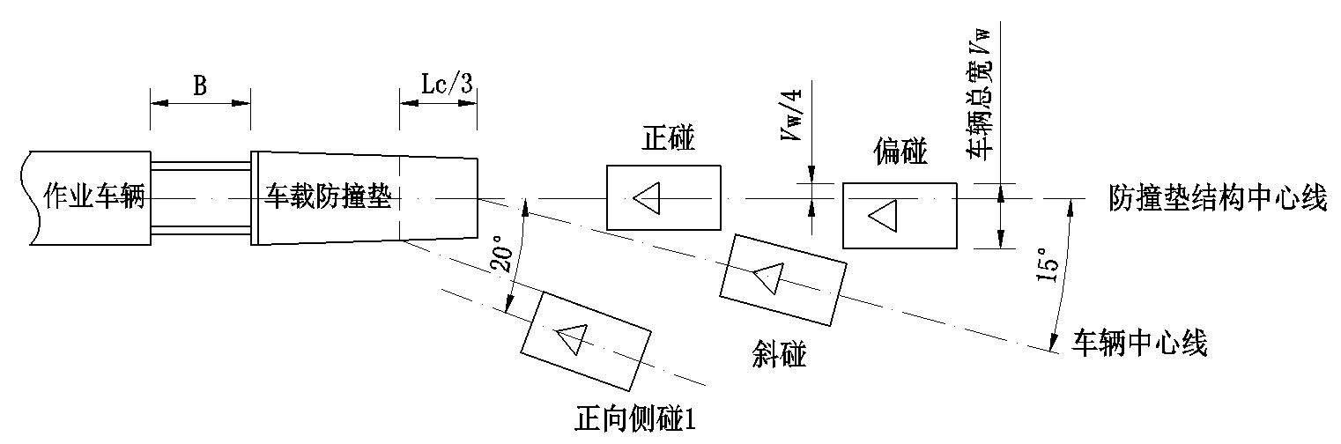

若您的选择为否，则您认为合适的碰撞点位置为

23、考虑避险车道事故车辆驾驶人员努力使车辆保持较低风险状态心理因素，您是否同意避险车道驶入点位置如下图所示的规定（ ）

A.是 B.否

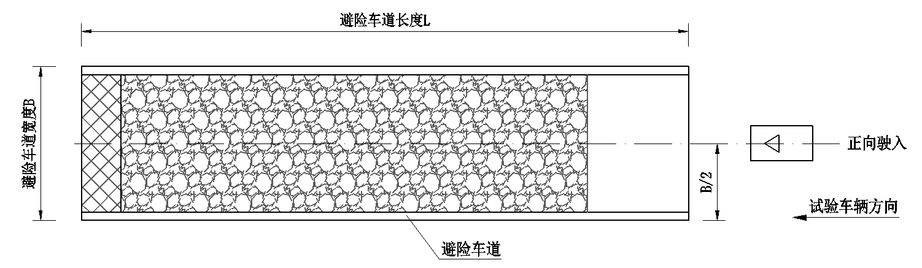

若您的选择为否，则您认为合适的碰撞点位置为

24、考虑公路允许护栏变形空间、事故后护栏变形对其他正常行驶车辆影响和护栏结构自身变形范围，您认为护栏标准段、护栏过渡段、中央分隔带开口护栏和可移动临时护栏的最大横向动态变形值不允许超过（ ）米

A.3 B.3.5 C.4 D.4.5

25、考虑设计人员选用准确性和方便性，您认为护栏标准段、护栏过渡段、中央分隔带开口护栏和可移动临时护栏的最大横向动态变形应划分（ ）档进行评价

A.3 B.4 C.5 D.6

26、考虑公路允许护栏端头变形空间、事故后护栏端头变形对其他正常行驶车辆影响和护栏端头结构自身变形范围，您认为护栏端头的横向永久位移值不允许超过（ ）米

A.2 B.2.5 C.3 D.3.5

27、考虑设计人员选用准确性和方便性，您认为护栏端头的横向永久位移应划分（ ）档进行评价

A.2 B.3 C.4 D.5

28、考虑公路允许防撞垫变形空间、事故后防撞垫变形对其他正常行驶车辆影响和防撞垫结构自身变形范围，您认为防撞垫的横向永久位移值不允许超过（ ）米

A.1 B.1.5 C.2 D.2.5

29、考虑设计人员选用准确性和方便性，您认为防撞垫的横向永久位移应划分（ ）档进行评价

A.2 B.3 C.4 D.5

30、考虑公路车道允许车载防撞垫变形空间、事故后车载防撞垫变形对其他正常行驶车辆影响和车载防撞垫结构自身变形范围，您认为车载防撞垫的横向永久位移值不允许超过（ ）米

A.0.5 B.1 C. 1.5 D.2

31、考虑设计人员选用准确性和方便性，您认为车载防撞垫的横向永久位移应划分（ ）档进行评价

A.2 B.3 C.4 D.5

32、结合避险车道事故调查统计情况，乘员舱未变形的事故车辆在避险车道内减速停车的基本未出现死亡和严重伤害的情况，您是否同意避险车道评价指标中拦截功能主要为试验车辆应在避险车道内减速停车和车辆乘员舱不得发生挤压变形的规定（ ）

A. 是 B. 否 C. 其他指标

33、车辆与护栏接触面如存在突起物，容易对车辆形成绊阻。但通过一组实车碰撞试验不一定充分暴露所有问题，故为了提高车辆碰撞护栏时安全性并结合试验经验，车辆与护栏接触面突起物的突出高度不应大于（ ）厘米

A.2.5 B.3.5 C.4.5 D.5.5

34、中央分隔带开口用于应急开启，使事故处理车辆和急救抢险车辆紧急通过。您认为中央分隔带开口护栏从完好连接的正常使用状态到长度不少于10米的开口段护栏被完全打开并移除，时间应少于（ ）分钟

A.10 B.15 C.20 D.25

再次感谢您参与问卷调研！